CỘNG HÒA XÃ HỘI CHỦ NGHĨA VIỆT NAM
Độc lập – Tự do – Hạnh phúc
-----o0o-----
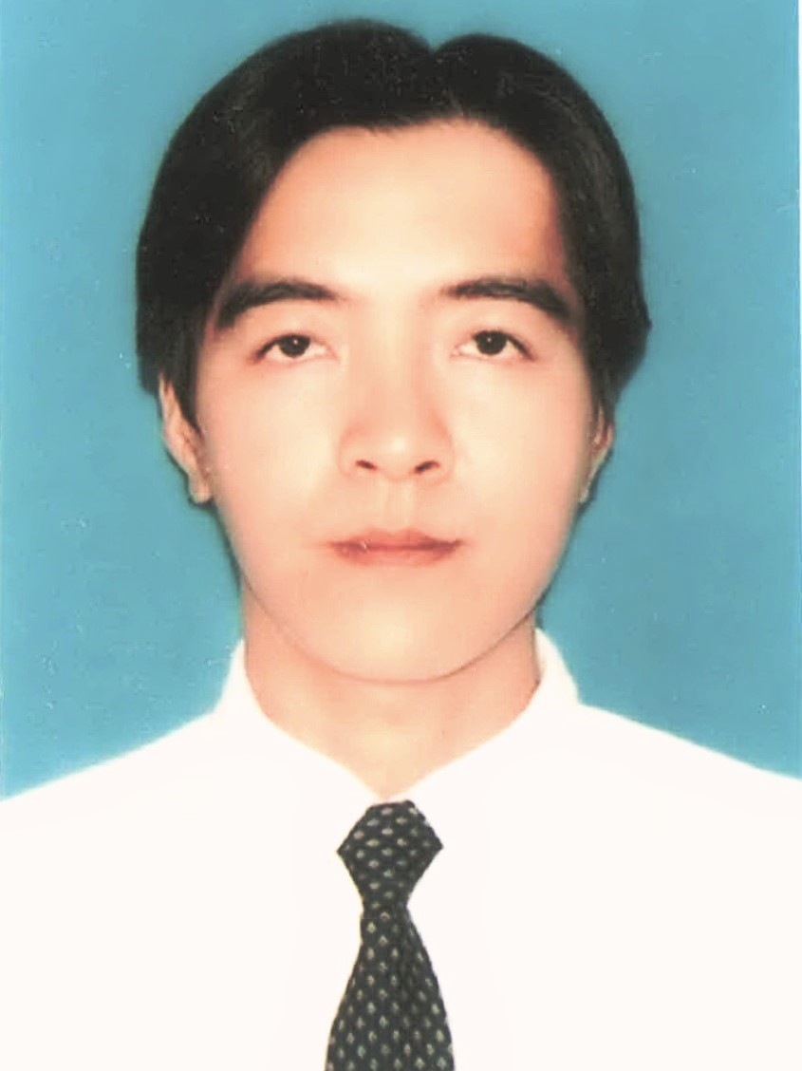

ĐƠN ỨNG TUYỂN

Kính gửi: BAN GIÁM ĐỐC VPDĐ HYPHENS PHARMA.

Tôi tên : Vòng Tắc Sồi
Sinh ngày : 28/02/1984
Địa chỉ : 232/27 Cao Thắng (nối dài), P 12, Quận 10, TP. Hồ Chí Minh
Điện thoại : 0987.483.573
Email : vongtacsoi@gmail.com

Tôi rất mong được hợp tác làm việc cùng quý Công Ty, tôi đánh giá rất cao những giá trị mà Công Ty đã mang lại cho khách hàng của mình và trên hết là Công Ty đang tạo điều kiện cho những ai đang muốn tìm kiếm một cơ hội nghề nghiệp hấp dẫn hơn, thử thách hơn và thú vị hơn. Tôi viết thư này gửi đến quý Công Ty nhằm đề cử cho chính mình vào vị trí Trình Dược Viên OTC khu vực TP. Hồ Chí Minh.

Tôi cũng đã gửi kèm theo thư này một bản lý lịch miêu tả mọi thông tin cá nhân, quá trình làm việc của tôi và những gì mà tôi đã được học. Tôi đã có kinh nghiệm trong lĩnh vực quan hệ khách hàng và nắm rất rõ mọi thông tin cần thiết trong lĩnh vực này.

Ngoài các kiến thức chuyên môn, tôi còn là người có tinh thần đoàn kết, hòa đồng với tập thể, có khả năng làm việc độc lập cũng như theo nhóm trong môi trường có áp lực cao. Với những kĩ năng, kinh nghiệm nêu trên, tôi tin rằng mình có thể đáp ứng được yêu cầu của Công Ty. Tôi cũng xin cam đoan chấp hành nghiêm chỉnh mọi qui định của Công Ty và hoàn thành tốt công việc được phân công.

Tôi xin chân thành cám ơn và trân trọng kính chào!

TP HCM ngày tháng năm 2018
Người viết đơn

Vòng Tắc Sồi

QUÁ TRÌNH LÀM VIỆC
HỌC VẤN
- Tốt nghiệp Trung Cấp Hàng Hải - hệ chính quy Trường Cao Đẳng Nghề Hàng Hải II- TP HCM.
- Tốt nghiệp Dược Tá – Hệ Trung Học Chuyên Nghiệp và Dạy Nghề Trường Đại Học Y Dược - TP HCM. Thực tập tốt nghiệp tại Công Ty Cổ Phần Dược 2/9 NADYPHAR .
- Tốt nghiệp Dược Trung tại Trường Trung Cấp Âu Việt- TP HCM.
MỤC TIÊU NGHỀ NGHIỆP
Mong muốn làm việc trong môi trường chuyên nghiệp, năng động nhiều thử thách có nhiều cơ hội phát triển sự nghiệp.
KỸ NĂNG
- Sử dụng được Microsoft Word, Excel.
- Hiểu biết Internet, Email.
- Kỹ năng làm việc nhóm hoặc độc lập.
- Sử dụng tốt các thiết bị, máy móc văn phòng.
- Có khả năng làm việc dưới áp lực cao.
TÍNH CÁCH
- Tự tin, siêng năng và có tinh thần cầu tiến.
- Biết lắng nghe và chịu khó học hỏi.
- Thân thiện, hòa đồng với đồng nghiệp và biết rút ra những sai sót của bản thân để hoàn thiện mình hơn.
- Thích nghi với môi trường làm việc mới nhanh chóng.
- Có khả năng làm việc độc lập và làm việc theo nhóm.
QUÁ TRÌNH LÀM VIỆC
06/2015 – 06/2018 : Công Ty CP Global Pharmaceutical.
- Tham gia khảo sát, đàm phán xây dựng chuỗi nhà thuốc.
- Thu thập và cập nhật thông tin khách hàng mới.
- Giới thiệu sản phẩm mới ra thị trường TP Hồ Chí Minh.
- Chăm sóc khách hàng và đưa chương trình khuyến mãi đến khách hàng.
- Thiết lập và phát triển quan hệ tùy theo tìêm năng của khách hàng.
- Lập kế hoạch bán hàng, phân tuyến bán hàng và kế hoạch doanh số tuần, tháng, quý.
- Hướng dẫn cách làm việc và sản phẩm cho nhân viên mới. Giám sát và thúc đẩy nhân viên đạt chỉ tiêu nhóm.

01/2014 – 05/2015 : Công Ty Cổ Phần VN PHARMA.
- Thu thập và cập nhật thông tin khách hàng mới.
- Giới thiệu sản phẩm mới ra thị trường TP Hồ Chí Minh.
- Chăm sóc khách hàng và đưa chương trình khuyến mãi đến khách hàng.
- Thực hiện chương trình PG tại nhà thuốc và hội thảo giới thiệu sản phẩm.
- Thiết lập và phát triển quan hệ tùy theo tìêm năng của khách hàng.
- Hướng dẫn cách làm việc và sản phẩm cho Nhân viên mới.
06/2013 – 12/2013 : Công Ty United International Pharma.
- Giới thiệu và tư vấn sản phẩm đến khách hàng .
- Trưng bày sản phẩm tại nhà thuốc tại TP Hồ Chí Minh.
- Lập kế hoạch bán hàng, phân tuyến bán hàng và kế hoạch doanh số tuần, tháng, quý.
- Chăm sóc khách hàng và đưa chương trình khuyến mãi đến khách hàng.
06/2012 – 06/2013 : Công Ty TNHH MTV Cực Nam.
- Giới thiệu và tư vấn sản phẩm đến khách hàng .
- Trưng bày sản phẩm, trưng bày standee tại nhà thuốc tại TP Hồ Chí Minh.
- Lập kế hoạch bán hàng, phân tuyến bán hàng và kế hoạch doanh số tuần, tháng, quý.
- Thực hiện chương trình PG tại nhà thuốc và hội thảo giới thiệu sản phẩm.
- Chăm sóc khách hàng và đưa chương trình khuyến mãi đến khách hàng.
05/2011 – 05/2012 : Công Ty Cổ Phần ĐT & TM Nhất Phát.
- Khảo sát thị trường, lập danh sách khách hàng tại TP Hồ Chí Minh (Quận 4,7,1,12,2, 9, Thủ Đức) & Hà Nội (Quận Hoàng Mai, Hai Bà Trưng).
- Đưa sản phẩm mới ra thị trường TP Hồ Chí Minh & Hà Nội.
- Trưng bày sản phẩm tại nhà thuốc tại TP Hồ Chí Minh & Hà Nội.
- Hướng dẫn cách làm việc và sản phẩm cho Nhân viên mới.
- Lập kế hoạch bán hàng, phân tuyến bán hàng và kế hoạch doanh số tuần, tháng, quý.
06/2010 – 05/2011 : Nhân viên giao nhận tại Công ty Cổ Phần Hoàng Uyên.
- Giao thuốc đến các Bệnh Viện và nhà thuốc, nhận thuốc từ các nhà máy và đối tác của Công ty.
- Thu công nợ của khách hàng, báo cáo kết quả kinh doanh cuối tháng, cuối quý của Công ty.
- Hỗ trợ nhân viên kinh doanh làm các công việc có liên quan đến kinh doanh và hỗ trợ nhân viên kho khi có thuốc về.

CỘNG HOÀ XÃ HỘI CHỦ NGHĨA VIỆT NAM
Độc lập - Tự do - Hạnh phúc
- - - - - - - - - - - - - - -
SƠ YẾU LÝ LỊCH

I- PHẦN BẢN THÂN

Họ và tên khai sinh: ……………Vòng Tắc Sồi………..…..(Nam/Nữ): .Nam.….........
Tên thường gọi: ………………………………………….……………..…………….……
Ngày sinh: ……28/02/1984………………………………………………………….…......
Dân tộc: ……………Hoa……………………...Tôn giáo:……không………..…………..
Hộ khẩu thường trú: 93 Lê Lợi Thị TrấnDran Huyện Đơn Dương Tỉnh Lâm Đồng
Số chứng minh nhân dân (nếu có): …………250544064………………………..........
Chỗ ở hiện nay:: 232/27 Cao Thắng (nối dài) Phường 12 Quận 10 TP Hồ Chí Minh.
Điện thoại liên hệ :……0987483573……………………………………….….................
Đoàn thể tham gia (Đảng viên, Đoàn viên): …Đoàn Viên………………………………
Quá trình học tập và làm việc(tóm tắt từ lúc 12 tuổi đến nay):

Tháng, năm | Học hoặc làm việc gì | Ở đâu
Từ 1996 -- 2000 | Học Trường Bán Công D’ran . | . . . Lâm Đồng . . . .
Từ 2000 -- 2003 | Học Trường THPT Lạc Ngiệp. | . . . Lâm Đồng . . . .
Từ 2005 -- 2007 | Học Trường Trung Cấp Hàng Hải II. | . . . TP Hồ Chí Minh . .
Từ 11/2008 -- 02/2010 | Học Dược Tá tại Trường ĐH Y-Dược TP HCM | . . . TP Hồ Chí Minh . .
Từ 06/2010 – 05/2011 | Làm tại Cty CP Hoàng Uyên. | . . . TP Hồ Chí Minh . .
Từ 10/2010 -- 11/2012 | Học Dược Trung Trường TC Âu Việt. | . . . TP Hồ Chí Minh . .
Từ 05/2011 – 05/2012 | Làm tại Công Ty CP ĐT & TM Nhất Phát. | . . . TP Hồ Chí Minh . .
Từ 06/2012 – 06/2013 | Làm tại Công Ty TNHH MTV Cực Nam. | . . . TP Hồ Chí Minh . .
Từ 06/2013 – 12/2013 | Làm tại Công Ty United International Pharma | . . . TP Hồ Chí Minh . .
Từ 01/2014 – 05/2015 | Làm tại Công Ty Cổ Phần VN PHARMA | . . . TP Hồ Chí Minh . .
Từ 06/2015 – 06/2018 | Làm tại Công Ty CP Global Pharmaceutical | . . . TP Hồ Chí Minh . .

II- PHẦN GIA ĐÌNH
Họ và tên Bố:.. …… Vòng A Cường……………………… Năm sinh: … 1946 (Mất)
Nghề nghiệp: …… Làm bánh mì……………………………………………………........
Nơi ở: ……………………………………………………………………………………..
Họ và tên Mẹ: ……… Sẩm Cỏng Cú……………………… Năm sinh: … 1951……..
Nghề nghiệp: …… Kinh doanh ăn uống…………………………………………………..
Nơi ở: ...............93 Lê Lợi Thị TrấnDran Huyện Đơn Dương Tỉnh Lâm Đồng ………
Họ và tên Anh, Chị, Em ruột……………..………………… ..Năm sinh: ………..…..
Chị: Vòng Ngọc Phấn Sinh năm : 1978, Nghề nghiệp: Kinh doanh ăn uống. ……… Chị: Vòng Ngọc Hoa, Sinh năm : 1982, Nghề nghiệp: Thợ May. ………….………….
Em: Vòng Tắc Ry, Sinh Năm: 1986, Nghề nghiệp: Thợ Điện. ………….…………
Em: Vòng Tắc Long, Sinh Năm: 1990 ( Mất) ………….………….………….………...
Tôi xin cam đoan những nội dung khai trên đây là đúng sự thật, nếu sai tôi xin chịu hoàn toàn trách nhiệm theo quy định pháp luật.
TP Hồ Chí Minh, ngày tháng năm 2018
Người khai
(ký và ghi rõ họ tên)

Vòng Tắc Sồi

